Node.js安装

详情：[Node.js安装及配置环境与卸载教程（最新版，超详细，保姆级）_·菠萝皮~的博客-CSDN博客_nodejs安装及环境配置](https://blog.csdn.net/weixin_47627102/article/details/121719172)

其中：

1.安装前要先新建一个文件夹，将node.js放置于这个文件夹中

2.用户变量的修改：用户变量Path=>编辑=>将C:\Users\Admin\AppData\Roaming\npm修改为D:\Nodejs_v16.15.0\node_global=>确定

3.系统变量：

1）点击新建

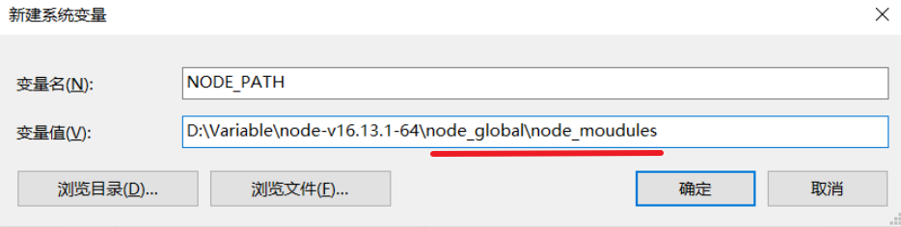

2）系统变量Path=>编辑=>添加：%NODE_PATH%=>确定=>确定=>确定

最后用户变量(如图)：

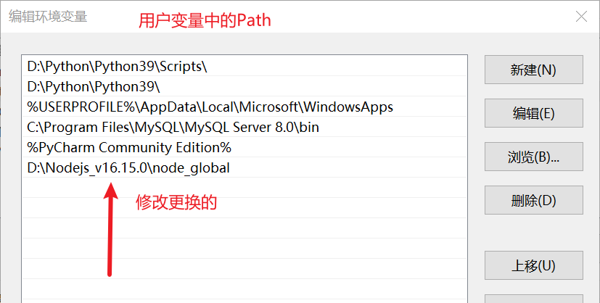

系统变量(如图)：

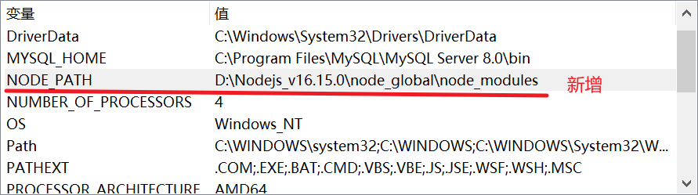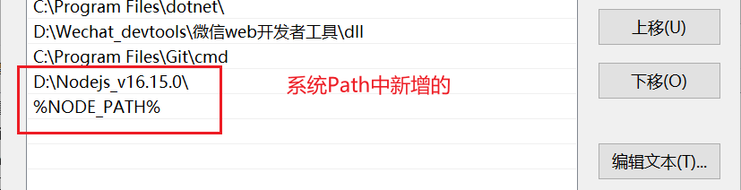

完结提醒

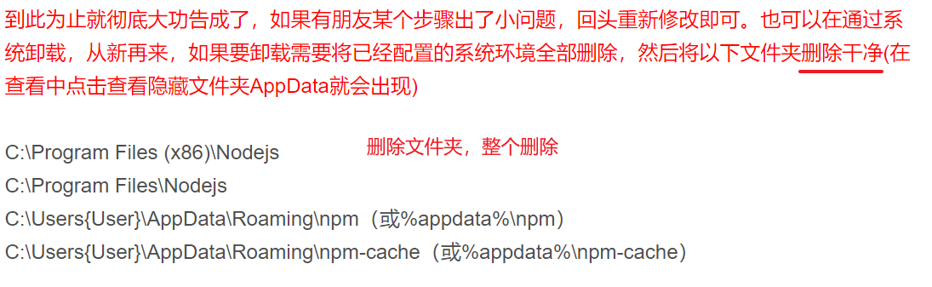

其他：

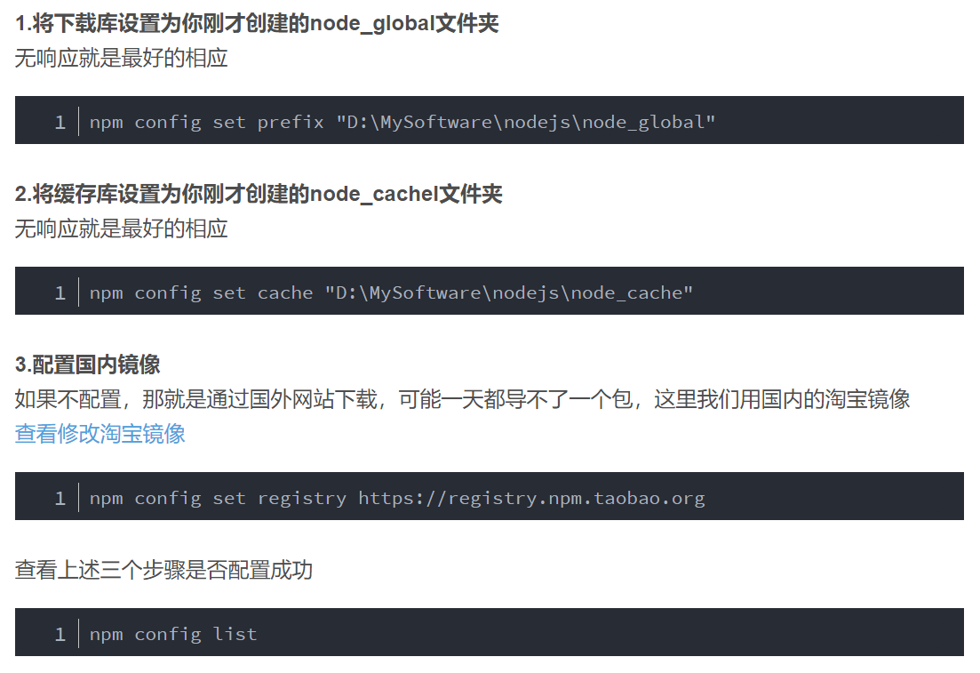

npm只能使用管理员才能使用？

[解决npm时必须以管理员身份运行的问题](https://blog.csdn.net/weixin_45486264/article/details/122926052)

[nvm的安装](https://nvm.uihtm.com/)

1.新建一文件夹，nvm安装在该文件夹下（nvm1.1.9/nvm），nodejs选择安装在另一个子文件夹下（nvm1.1.9/nodejs）

2.安装nodejs：

1）查看所有nodejs版本号：nvm list available

2）安装特定版本号：nvm install 16.18.0

3）使用nodejs：nvm use 16.18.0

3.在nvm1.1.9/nodejs中新建两个文件夹node_cache和node_global，进行设置

npm config set prefix "D:\nvm1.1.9\nodejs\node_global"

npm config set cache "D:\nvm1.1.9\nodejs\node_cache "

4.查看是否安装成功

nvm -v node –v npm –v

注意：使用nvm安装nodejs不用再到系统“环境变量”中配置，当安装nvm时，已自动配置

使用nvm安装nodejs后，在vscode控制台输出ts乱码问题（js正常）

